Terrenos en Venta ubicados en: Condominio Graystone, Zona 18 de Guatemala. — Ciudad de Guatemala
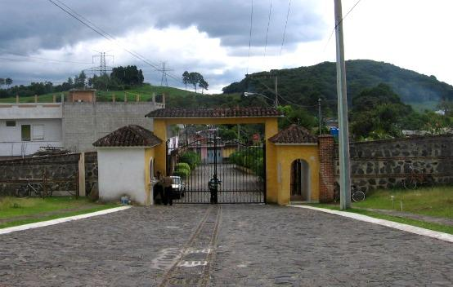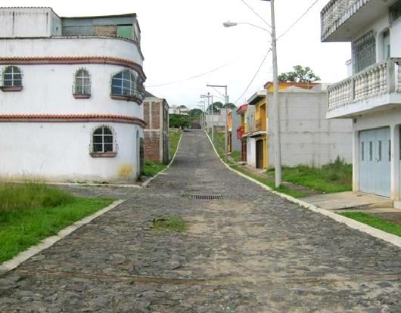

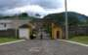

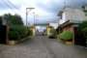



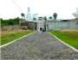

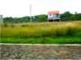

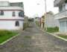

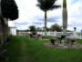

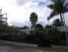

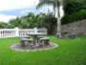



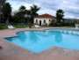

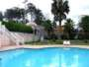

Siguiente
Q 95 000
Precio
20 Ago 2013
Fecha de publicación

Detalles de anuncio
terrenos en Venta ubicados en: Condominio Greystone Vistas de Loma Real Aldea las Tapias, Zona 18
Terrenos de topografía plana, medida (6x15), urbanización completa, garita de seguridad, servicios.
PRECIO DE VENTA Q. 95,000.00 c/u
Para más Información Contáctanos:
Oficina: 24314576, Móvil: 55154190, 42195050
Sr. David De León / Asesor de Bienes Raíces
INMOBILIARIA LOTES Y MÁS

